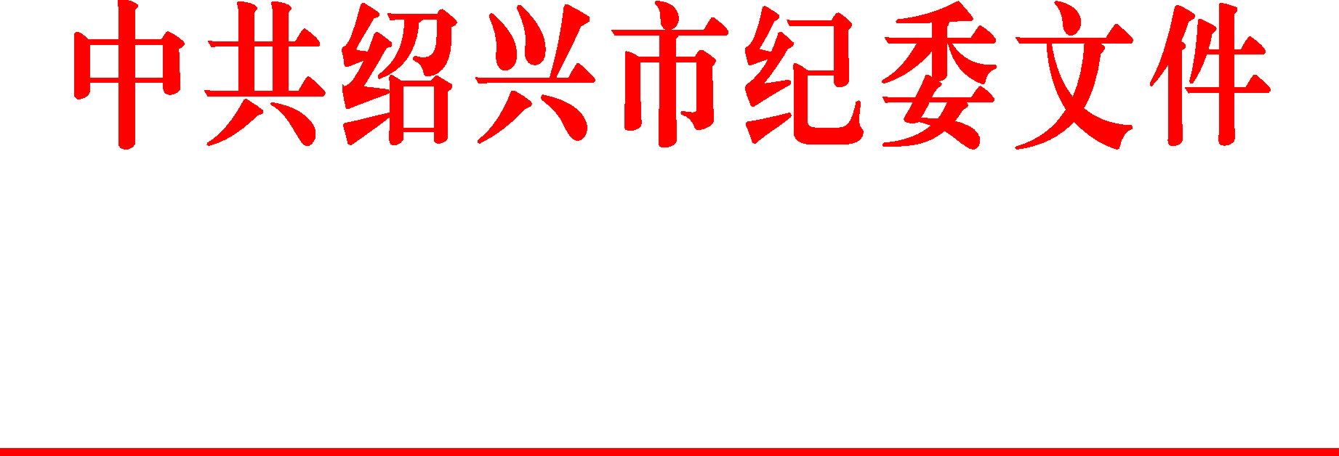

绍市纪发〔2019〕8号

中共绍兴市纪委关于6起违反中央
八项规定精神典型问题的通报

“五一”、端午将至，为严明纪律，进一步释放越往后执纪越严的强烈信号，持续推动中央八项规定精神在我市落地生根，现将全市查处的6起违反中央八项规定精神典型问题通报如下。
绍兴市信访局原副局长王君伟违规收受礼品等问题。2014年至2016年，王君伟在担任绍兴市城市管理行政执法支队城市管理指挥中心主任等职务期间，长期借用管理服务对象汽车一辆，收受管理服务对象手机一部。此外，王君伟还存在其他违纪问题。2019年1月，王君伟受到留党察看二年、政务撤职处分，由副处级降为副主任科员，违纪所得被收缴。
越城区市场监督管理局孙端所所长谢培荣等人接受管理服务对象宴请并违规出入高档娱乐场所问题。2018年12月19日，越城区市场监督管理局孙端所所长谢培荣、越城区环保分局马山孙端片临时负责人盛永刚、越城区环保分局干部马飞腾（非中共党员）接受管理服务对象宴请，并违规进入高档娱乐场所消费，费用由管理服务对象支付，造成不良影响。2019年1月，谢培荣、盛永刚分别受到党内警告处分，马飞腾受到政务警告处分。
柯桥区齐贤供销合作社党支部书记、主任单爱仙违规配备使用公车问题。2017年3月9日，单爱仙召集行政会议讨论决定更换单位公务用车，并以22.2万元的价格购买1.8T排量的上海大众帕萨特轿车一辆，违反公车配置有关规定。2018年12月，单爱仙受到党内警告处分，所购公车按有关规定处置。
诸暨市大唐镇开元社区党总支书记、社区股份经济合作社董事长陈孝均违规发放津补贴问题。2013年至2017年期间，陈孝均以管理费、通讯费等名义向部分社区干部违规发放津补贴，其中陈孝均个人领取职务补贴7.2万元。2018年12月，陈孝均受到党内警告处分，违纪所得被收缴。
嵊州市茶场原党支部书记、场长张惠东私设“小金库”用于超标准接待等问题。2014年至2018年9月，张惠东个人决定将单位公款存入某银行，并在单位账外以他人名义收取银行协储费共计37.93万元，其中16.99万元被其用于单位购买香烟、桃形李、住宿费等开支。2018年12月，张惠东受到党内严重警告处分和免职处理，违纪款项被追缴。
新昌县七星街道后溪村党支部书记潘秋期违规收受礼品问题。2015年春节前，潘秋期违规收受管理服务对象所送合计价值3800元的礼品。2018年9月，潘秋期受到党内警告处分，违纪所得被收缴。
党的十九大以来，全市各级党组织在坚持中深化、在深化中坚持，不松劲、不停步、再出发，一刻不停歇地把纠正“四风”工作推向深入。但从以上几起典型问题看，“四风”问题仍禁而未绝，广大党员干部要从中吸取深刻教训，切实引以为戒。
全市各级党组织要切实履行全面从严治党主体责任，严格落实中央八项规定及其实施细则精神和省、市相关办法，持续深化整治形式主义、官僚主义突出问题，切实减轻基层负担，一体推进纠正“四风”工作，不断把作风建设引向深入。各级领导干部要率先垂范，带头遵守各项纪律规定，带头抵制不正之风，自觉管好自己和家人，严禁违规用公款吃喝、旅游和参与高消费娱乐健身活动，严禁用公款送礼，严禁违规收送礼品、礼金、消费卡等，严禁违规操办婚丧喜庆事宜或借机敛财，严禁公车私用或“私车公养”，严禁接受管理服务对象的宴请或者旅游、健身、娱乐，严禁违规参与“酒局”、“牌局”等活动安排。市、县两级有关职能部门要按照《关于建立落实中央八项规定精神“1+X”专项督查工作制度的通知》的要求，认真履行落实中央八项规定精神方面的行业管理职责，做到节前有方案，节中有行动，节后有报告，进一步推动形成齐抓共管的工作格局。
各级纪检监察机关必须保持永远在路上的冷静清醒和坚韧执着，认真履行监督责任，拓宽监督举报渠道，紧盯重点场所、重点部位、重要问题，密切关注“四风”新动向新表现，加大监督执纪问责力度，对顶风违纪者露头就打、决不姑息。对发现的典型问题，点名道姓通报曝光，形成震慑。对抓工作不力、“四风”问题突出的，从严实施“一案双查”，以强有力的问责倒逼责任落实，不断巩固拓展落实中央八项规定精神成果。
市纪委将在节日期间开展全市性的正风肃纪专项行动，监督举报电话：12388。
（此件要及时传达至每一位党员干部）

中共绍兴市纪委
2019年4月18日

主送：各区、县（市）党委、政府、纪委、监委，市级各部门（单位）党委
（党组、工委），市纪委市监委各派驻纪检监察组、市委直属机关纪检监察工委。
抄送：省纪委省监委党风政风监督室、第七监督检查室。
中共绍兴市纪委办公室 2019年4月18日印发

